

**ATIVIDADES REMOTAs**

***PROFESSOR(a)ROSELI BERNADETE WOLFART/ IVAN SANTIM***

***ALUNO(a)___________________________________________________________________________________***

***ENDEREÇO___________________________________________________________________________________***

***ANO: 2021***

***DATA : 17 DE MAIO 2021 A 29 DE MAIO DE 2021.***



PROFESSORA: ROSELI WOLFART /IVAN SANTIN

DIA: 17 DE MAIO A 28 DE MAIO.

ALUNO:(A)___________________________________ 2º ANO MATUTINO E VESPERTINO.

|  |
| --- |
| Descrição: 100 Folhas de Ditado para Imprimir - Atividades para Educação Infantil -  Online Cursos Gratuitos | Atividades com o alfabeto, Atividades, Atividade  alfabeto educação infantil |

***COPIE O ALFABETO:***

|  |
| --- |
|  |
|  |
|  |
|  |
|  |



PROFESSORA: ROSELI WOLFART /IVAN SANTIN

DIA: 17 DE MAIO A 28 DE MAIO.

ALUNO:(A)___________________________________ 2º ANO MATUTINO E VESPERTINO.

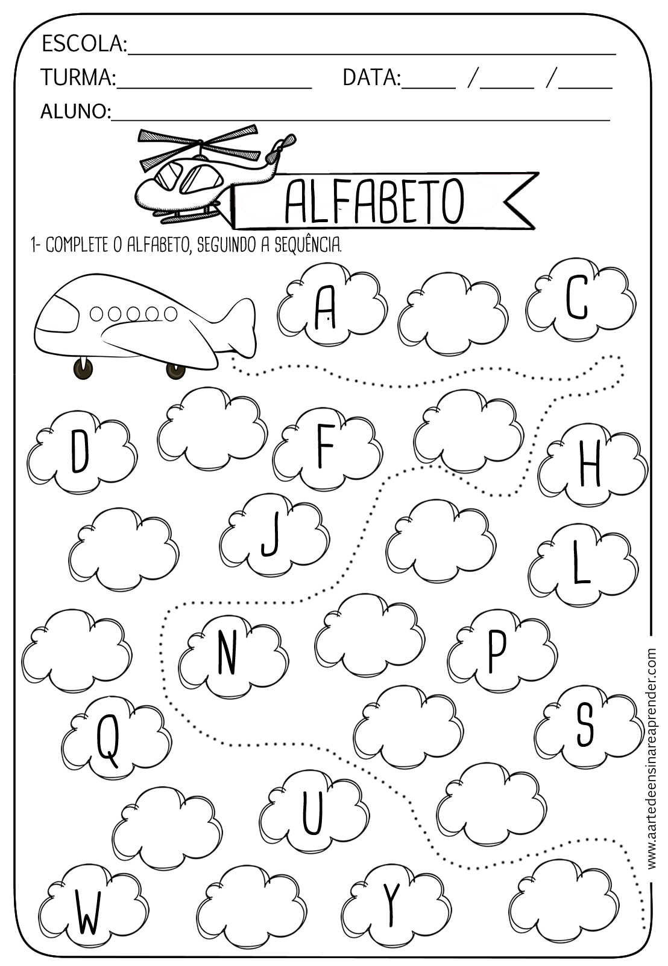

***ESCOLHA TRÊS LETRAS DO ALFABETO E ESCREVA PALAVRAS:***

|  |
| --- |
|  |
|  |
|  |
|  |
|  |



PROFESSORA: ROSELI WOLFART /IVAN SANTIN

DIA: 17 DE MAIO A 28 DE MAIO.

ALUNO(A)___________________________________ 2º ANO MATUTINO E VESPERTINO.

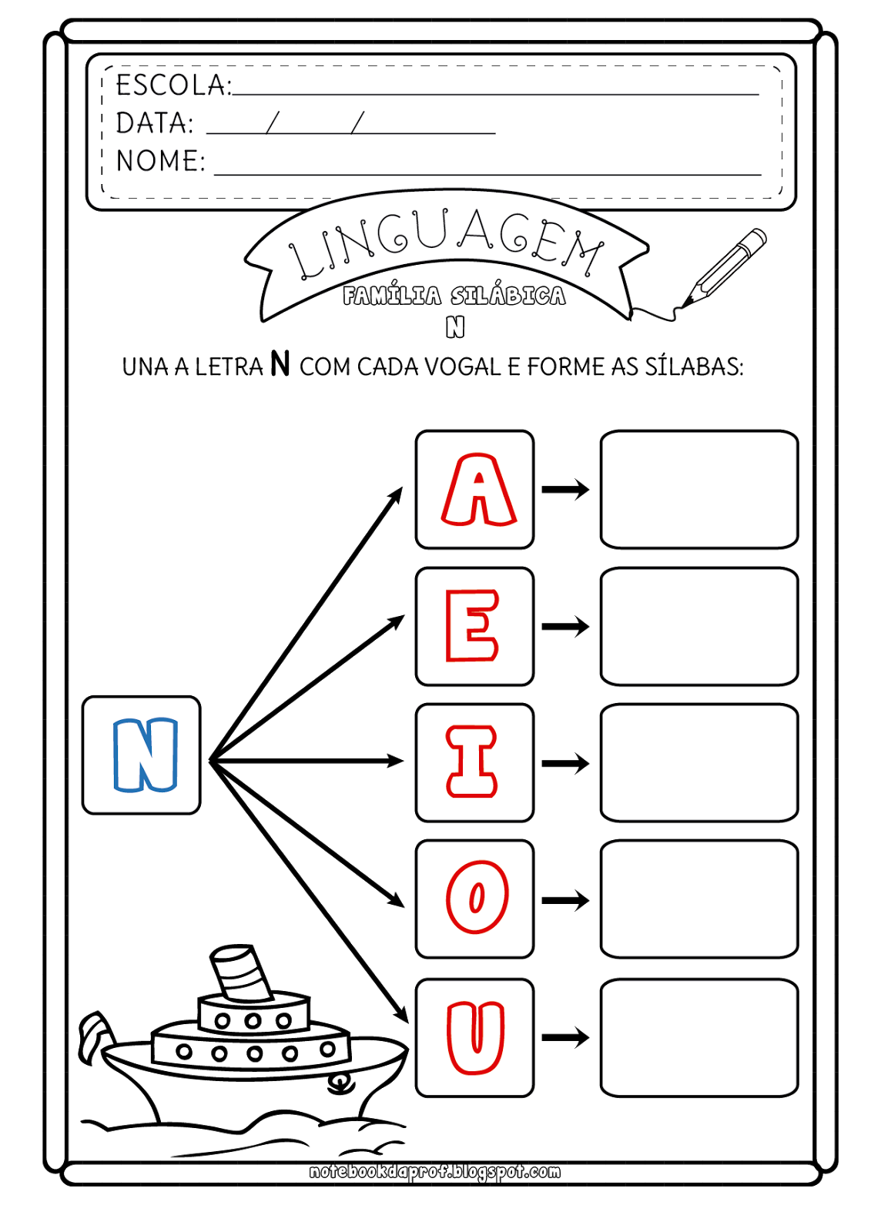

ESCREVA PALAVRAS INICIADAS COM: NA NE NI NO NU

|  |
| --- |
|  |
|  |
|  |
|  |
|  |



PROFESSORA: ROSELI WOLFART /IVAN SANTIN

DIA: 17 DE MAIO A 28 DE MAIO.

ALUNO(A)___________________________________ 2º ANO MATUTINO E VESPERTINO.

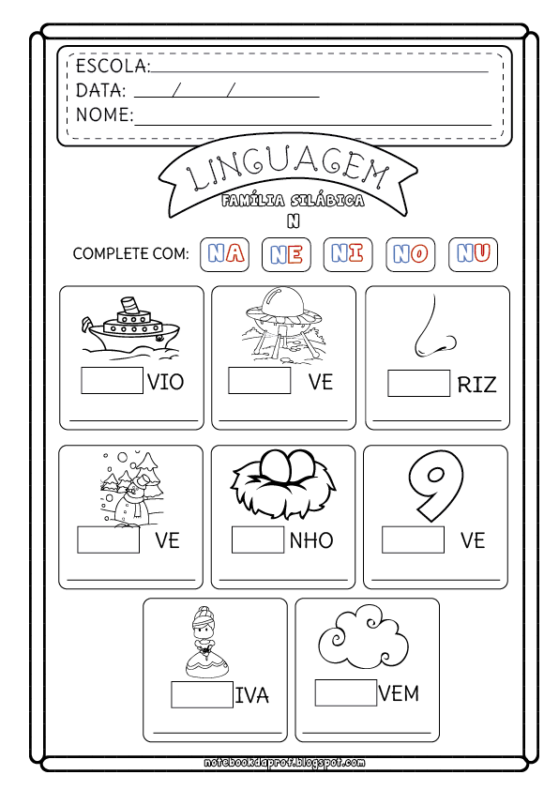

ESCOLHA QUATRO PALAVRAS E ESCREVA LINDAS FRASES:

|  |
| --- |
|  |
|  |
|  |
|  |
|  |
|  |
|  |



PROFESSORA: ROSELI WOLFART /IVAN SANTIN

DIA: 17 DE MAIO A 28 DE MAIO.

ALUNO:(A)___________________________________ 2º ANO MATUTINO E VESPERTINO.

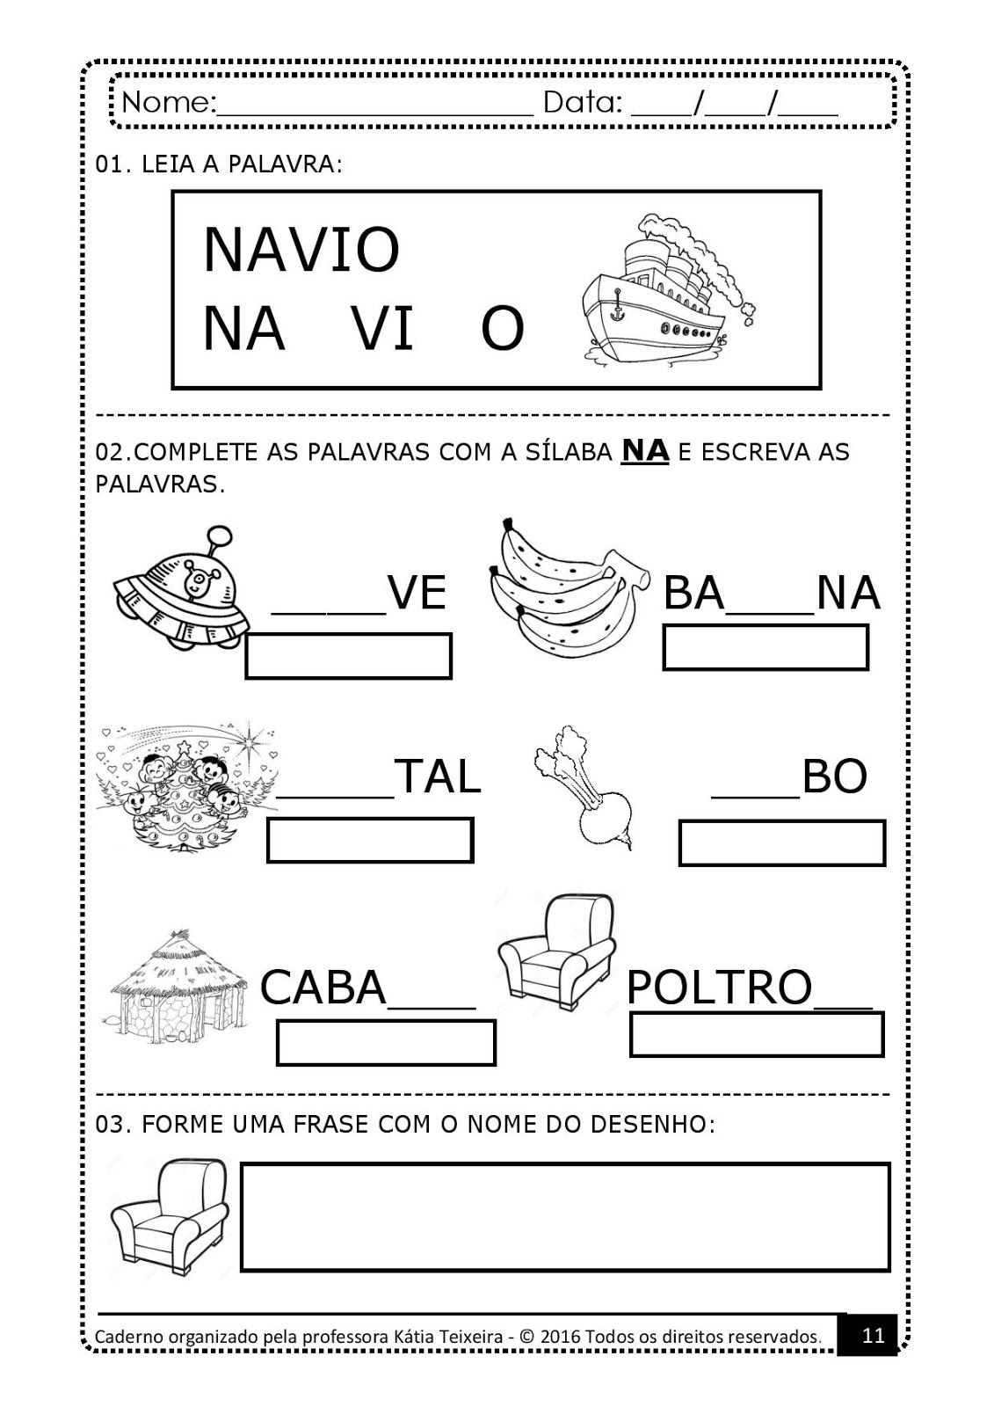

COPIE AS PALAVRAS:

|  |
| --- |
|  |
|  |
|  |
|  |
|  |
|  |



PROFESSORA: ROSELI WOLFART /IVAN SANTIN

DIA: 17 DE MAIO A 28 DE MAIO.

ALUNO (A)___________________________________ 2º ANO MATUTINO E VESPERTINO.

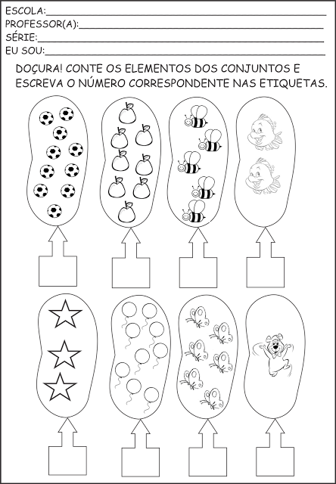

ESCREVA NÚMEROS ATÉ 30

|  |
| --- |
|  |
|  |
|  |
|  |
|  |



PROFESSORA: ROSELI WOLFART /IVAN SANTIN

DIA: 17 DE MAIO A 28 DE MAIO.

ALUNO: (A)___________________________________ 2º ANO MATUTINO E VESPERTINO.

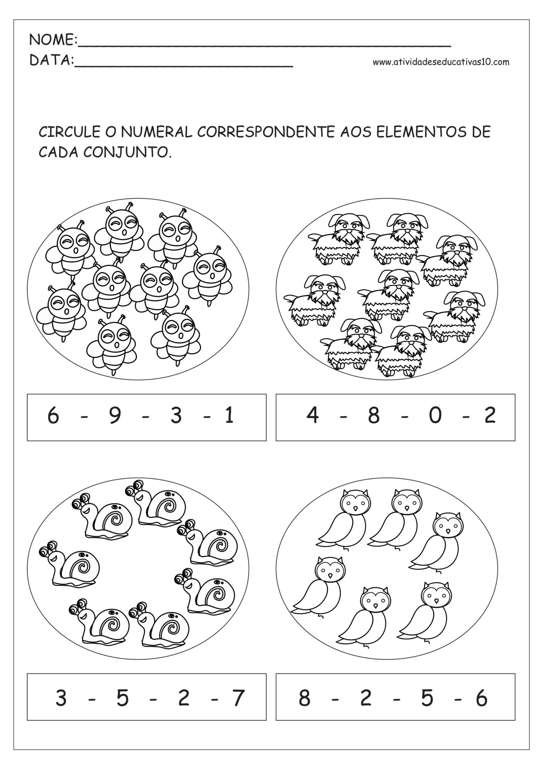

VAMOS SOMAR:

**2+6=................. 8+4=................... 9+5=................ 4+4=..............**



PROFESSORA: ROSELI WOLFART /IVAN SANTIN

DIA: 17 DE MAIO A 28 DE MAIO.

ALUNO:((A)___________________________________ 2º ANO MATUTINO E VESPERTINO.

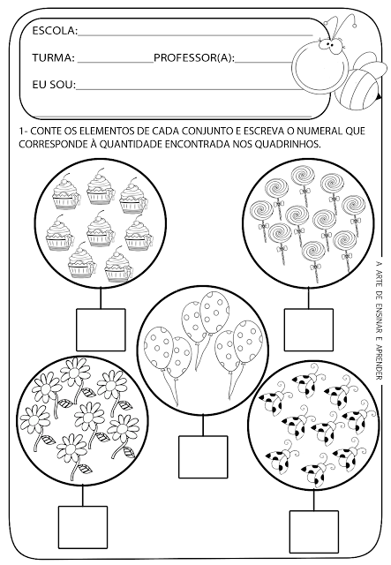

ESCREVA OS NÚMEROS ATÉ 40

|  |
| --- |
|  |
|  |
|  |
|  |



PROFESSORA: ROSELI WOLFART /IVAN SANTIN

DIA: 17 DE MAIO A 28 DE MAIO.

ALUNO: (A)___________________________________ 2º ANO MATUTINO E VESPERTINO.

|  |
| --- |
| Descrição: Pin em Alfabetização |

ESCOLHA QUATRO PALAVRAS E FORME LINDAS FRASES:

|  |
| --- |
|  |
|  |
|  |
|  |
|  |
|  |
|  |
|  |
|  |



PROFESSORA: ROSELI WOLFART /IVAN SANTIN

DIA: 17 DE MAIO A 28 DE MAIO.

ALUNO: (A)___________________________________ 2º ANO MATUTINO E VESPERTINO.

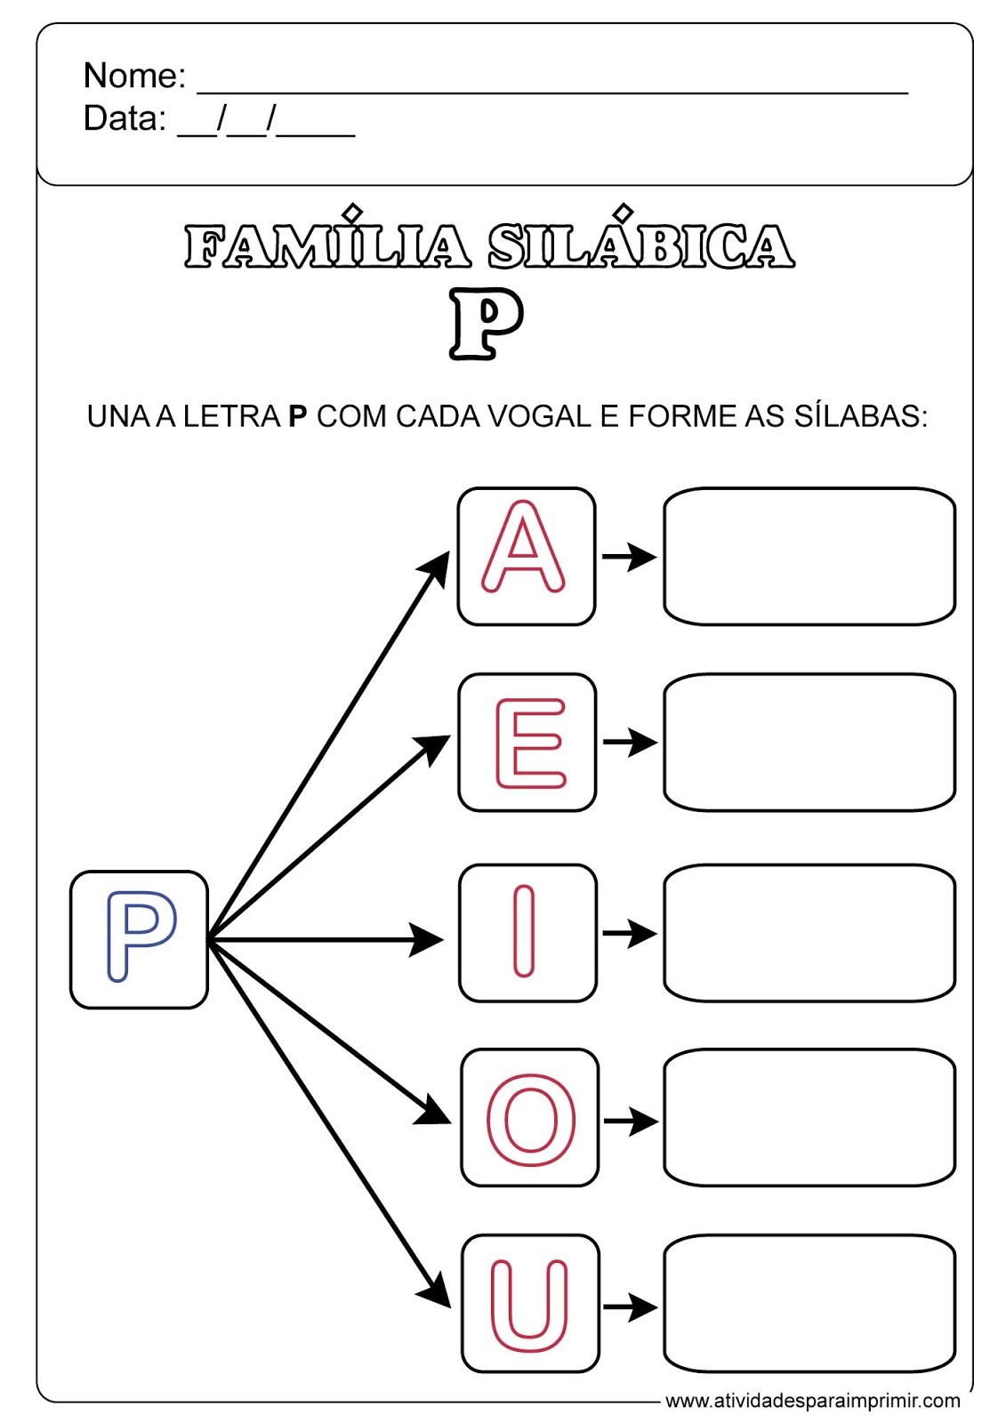



PROFESSORA: ROSELI WOLFART /IVAN SANTIN

DIA: 17 DE MAIO A 28 DE MAIO.

ALUNO( A)___________________________________ 2º ANO MATUTINO E VESPERTINO.

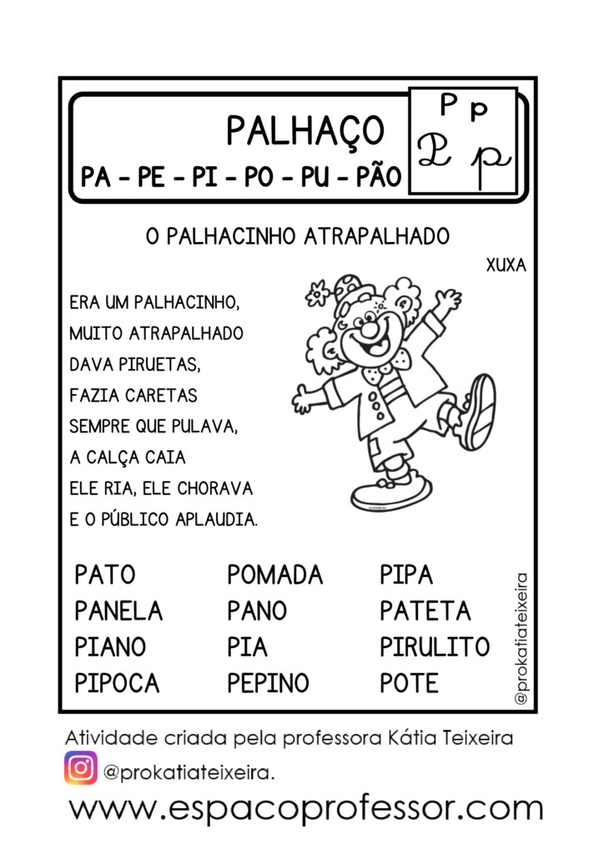



PROFESSORA: ROSELI WOLFART /IVAN SANTIN

DIA: 17 DE MAIO A 28 DE MAIO.

ALUNO: (A)___________________________________ 2º ANO MATUTINO E VESPERTINO.

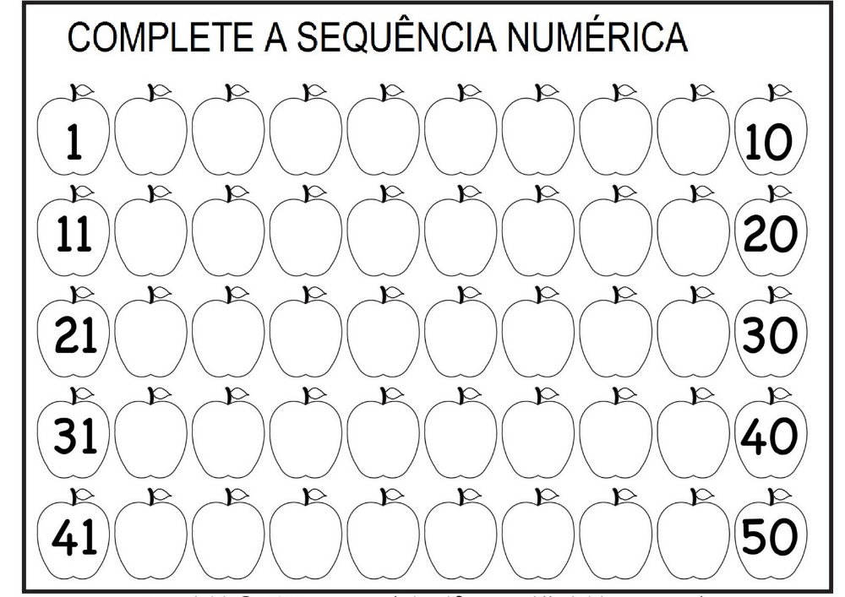



PROFESSORA: ROSELI WOLFART /IVAN SANTIN

DIA: 17 DE MAIO A 28 DE MAIO.

ALUNO: (A)___________________________________ 2º ANO MATUTINO E VESPERTINO.

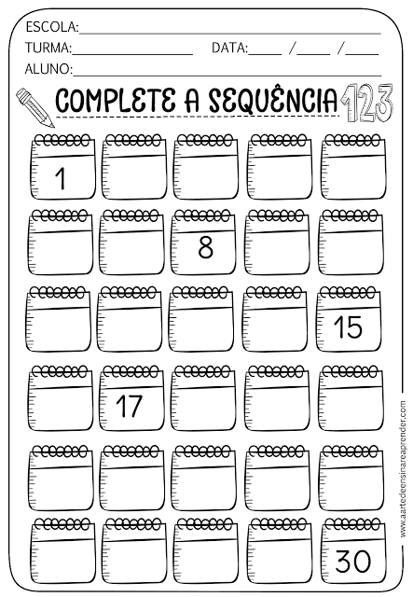



PROFESSORA: ROSELI WOLFART /IVAN SANTIN

DIA: 17 DE MAIO A 28 DE MAIO.

ALUNO: (A)___________________________________ 2º ANO MATUTINO E VESPERTINO.

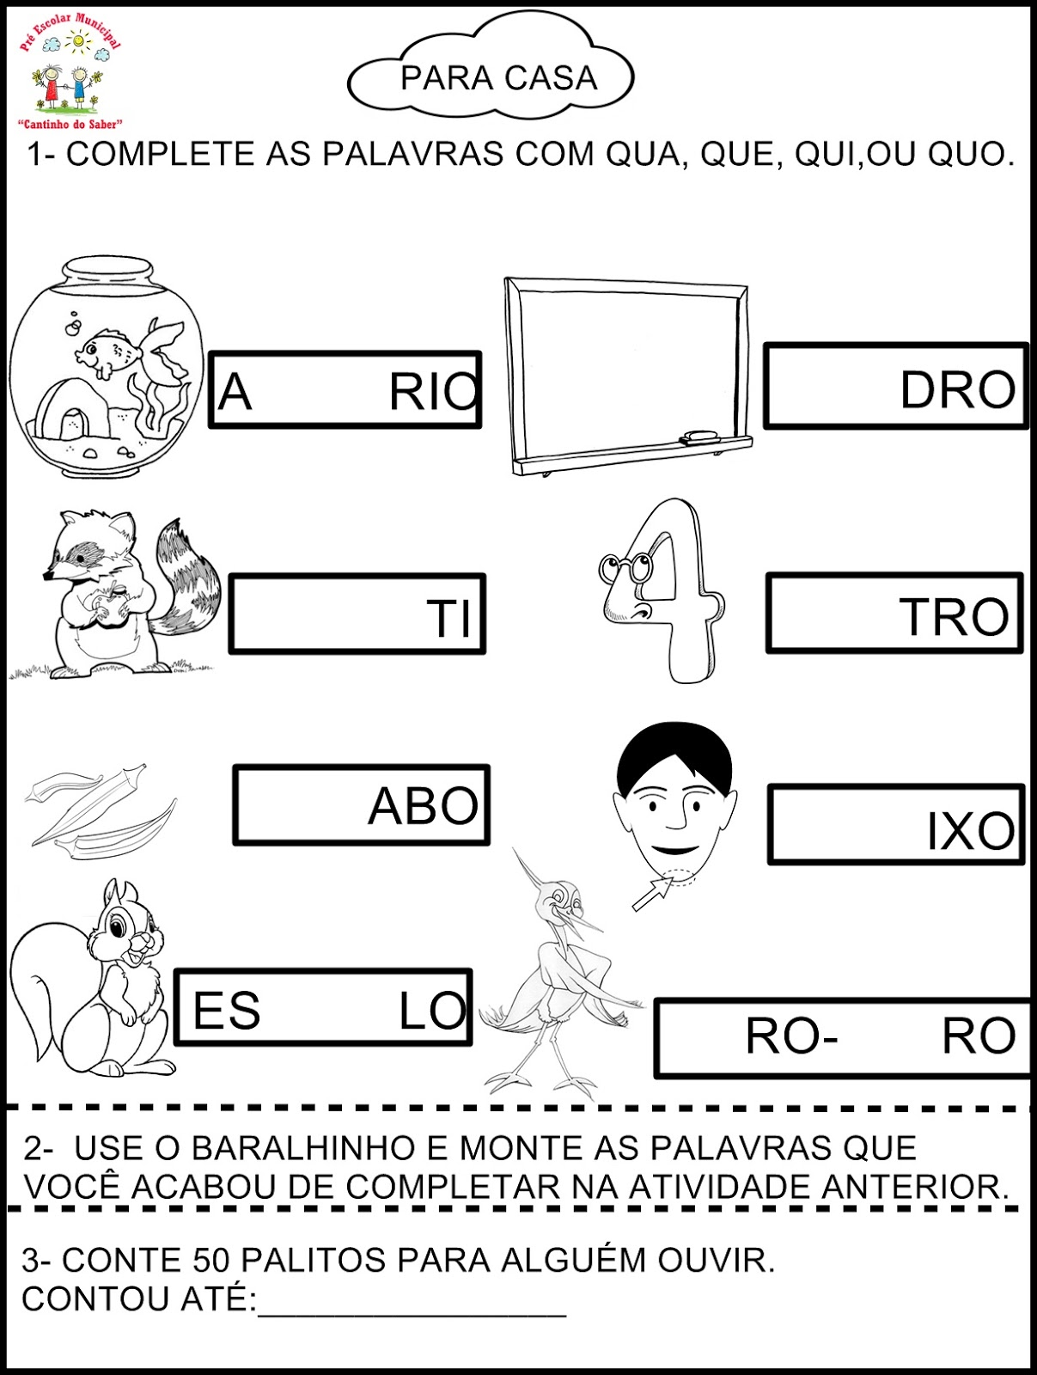

ESCOLHA DUAS PALAVRAS ESCREVA LINDAS FRASES.

|  |
| --- |
|  |
|  |
|  |
|  |
|  |
|  |
|  |



PROFESSORA: ROSELI WOLFART /IVAN SANTIN

DIA: 17 DE MAIO A 28 DE MAIO.

ALUNO: (A)___________________________________ 2º ANO MATUTINO E VESPERTINO.

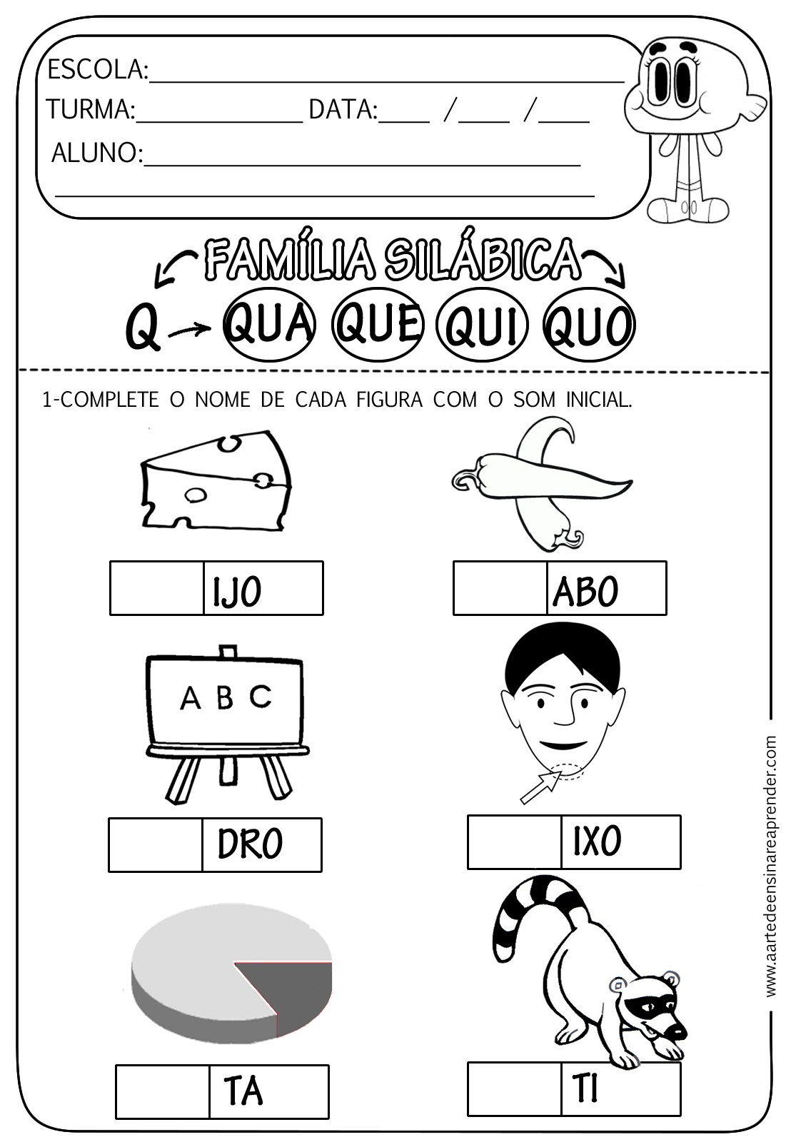



PROFESSORA: ROSELI WOLFART /IVAN SANTIN

DIA: 17 DE MAIO A 28 DE MAIO.

ALUNO: ( A)___________________________________ 2º ANO MATUTINO E VESPERTINO.

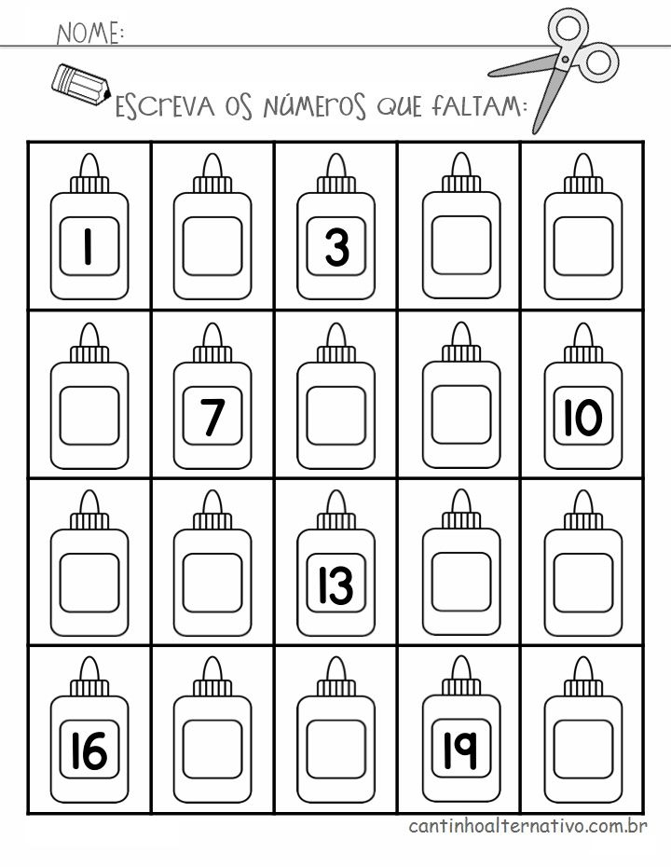



PROFESSORA: ROSELI WOLFART /IVAN SANTIN

DIA: 17 DE MAIO A 28 DE MAIO.

ALUNO: (A)___________________________________ 2º ANO MATUTINO E VESPERTINO.

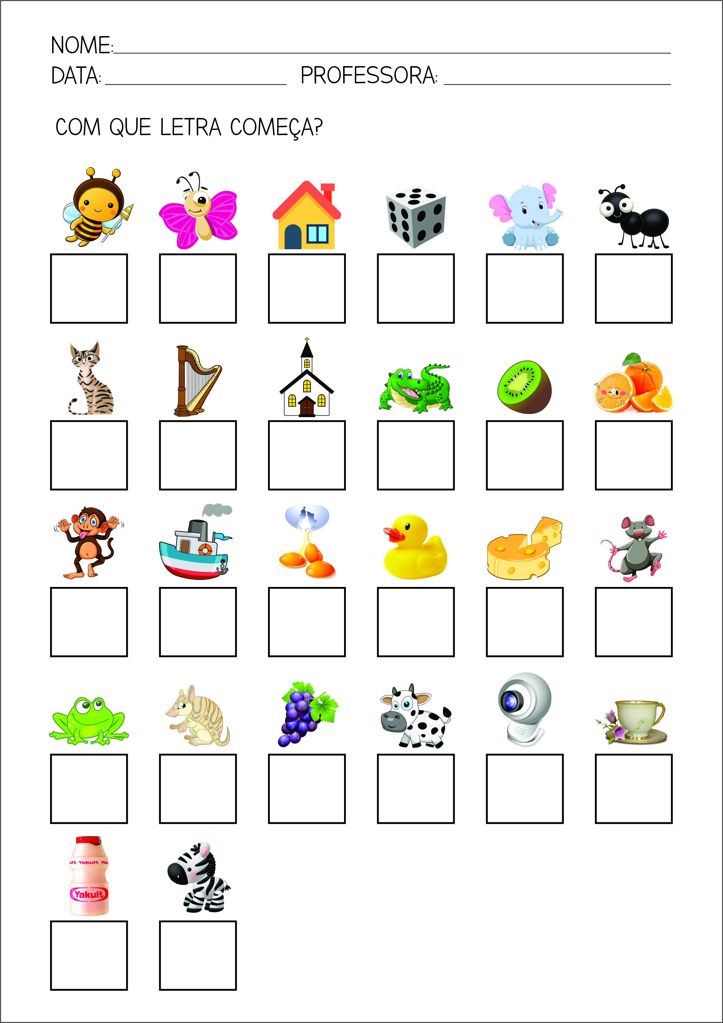



PROFESSORA: ROSELI WOLFART /IVAN SANTIN

DIA: 17 DE MAIO A 28 DE MAIO.

ALUNO:___________________________________ 2º ANO MATUTINO E VESPERTINO.

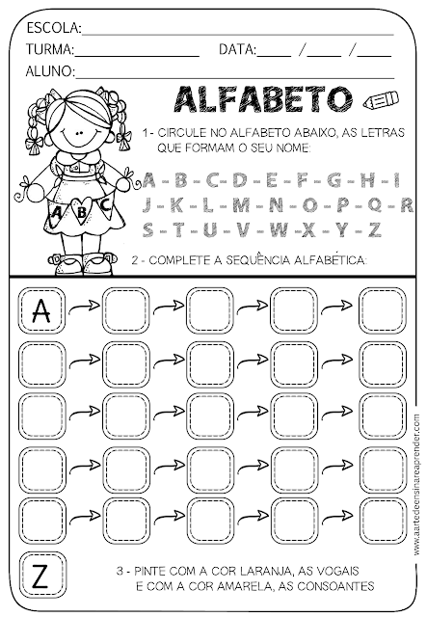



PROFESSORA: ROSELI WOLFART /IVAN SANTIN

DIA: 17 DE MAIO A 28 DE MAIO.

ALUNO: (A)___________________________________ 2º ANO MATUTINO E VESPERTINO.

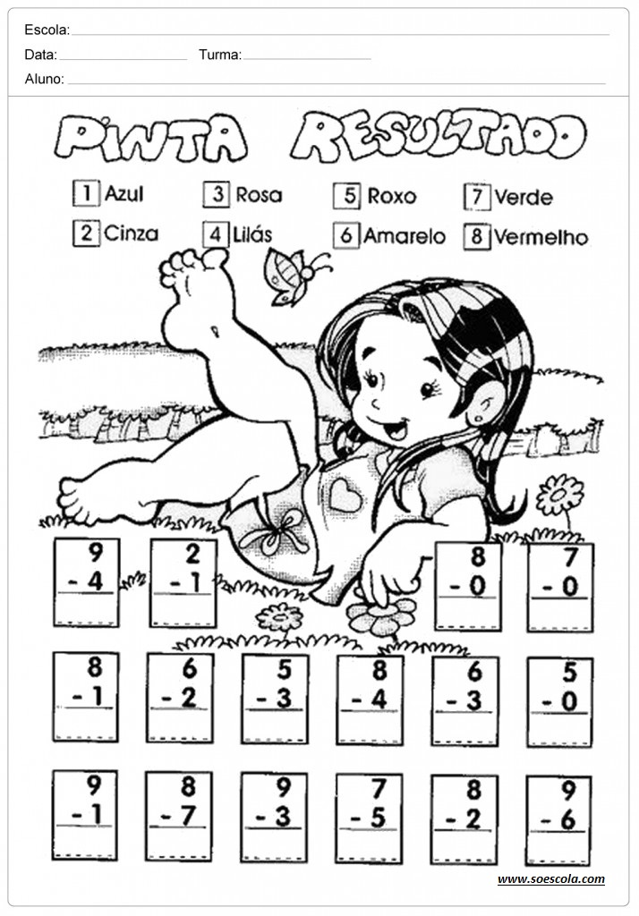



PROFESSORA: ROSELI WOLFART /IVAN SANTIN

DIA: 17 DE MAIO A 28 DE MAIO.

ALUNO: (A)___________________________________ 2º ANO MATUTINO E VESPERTINO.

